Конспект занятия с детьми старшей группы «Сказка о том, как веселый человечек друга искал», изготовление поделки «Собачка» - способом оригами.
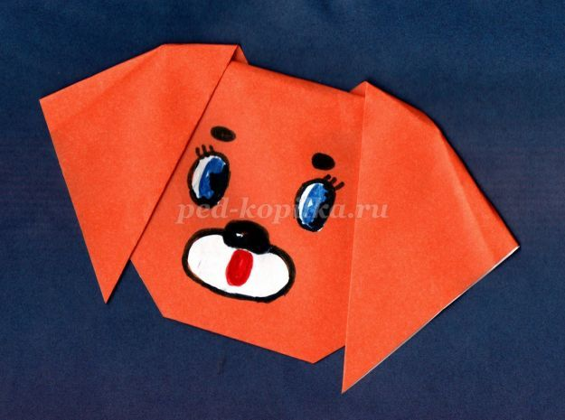
Цель. Ознакомление детей с техникой оригами - фигурка «Щеночек».
Задачи:
1. Учить детей превращать бумагу в удивительное изделие.
2. Развивать мелкую моторику, точные движения рук и пальцев, глазомер.
3. Воспитывать уважительное отношение к работам сверстников, умение прийти на помощь.
Техника безопасности:
1. Перед работой тщательно вымыть руки теплой водой с мылом.
2. Работать с бумагой аккуратно.
3. Не размахивать рукой с бумажным листом.
4. Беречь пальцы рук от порезов.
Оборудование: квадратные листы бумаги 20х20см, восковые мелки, схема складывания поделки.
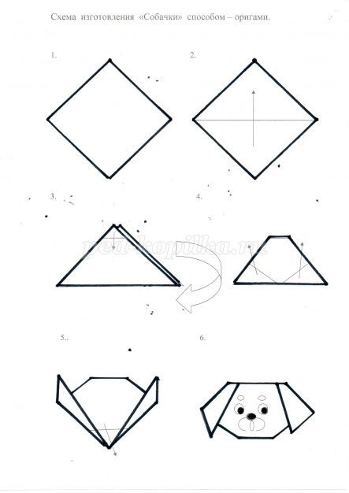
Практическая работа. (Поэтапный показ.)
«Сказка о том, как веселый человечек друга искал»
Я хочу сегодня рассказать вам сказку про веселого человечка, о том как он искал себе друга.
Жил на свете веселый человечек. В один прекрасный вечер он решил пойти погулять, а одному гулять так скучно и одиноко, что он решил найти себе друга.
( Дети двумя пальцами, указательным и средним шагают по столу.)
Ходил, ходил и вышел в чистое поле.
(1. Перед детьми на столе лежит лист бумаги в форме квадрата.)
Посмотрел по сторонам, нет ни кого. Подошел к краю поля, прогулялся вдоль стороны его до угла. Нет никого нет… Решил подняться на гору.
(2. Возьмите двумя пальцами за угол и протяните его по диагонали квадрата, до следующего угла. Соедините углы между собой, хорошо прогладьте получившийся сгиб.)
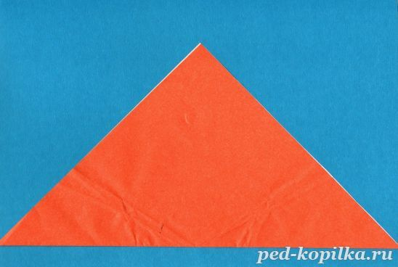
Взобрался человечек на гору, посмотрел, посмотрел, очень высоко, не видно ничего. Решил немного спуститься вниз.
(3. Сделайте небольшую складку «долиной». Отогните назад сразу два слоя бумаги наверху.)
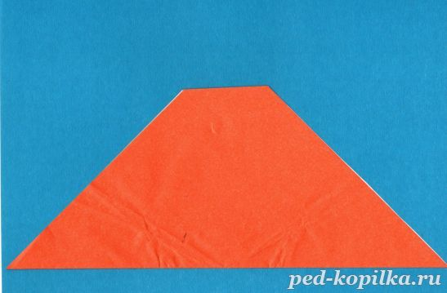
Ого-го, получилась лодочка. Решил наш человечек на ней покататься. Катался, катался, а лодочка медленно плывет. Решил он поставить паруса, чтобы ветер в них дул и можно было быстрей плыть.
(4.Поднимаем и отгибаем нижние углы «Горы», наверх и в стороны.)
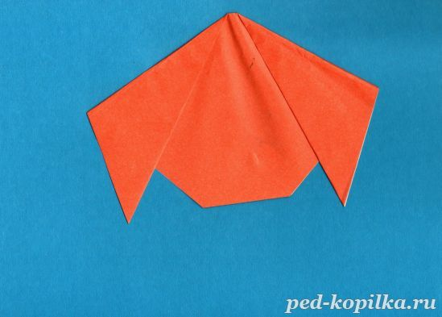
А ветер дует на паруса, и паруса раскрываются. Решил человечек их закрепить.
(5. Внизу лодки выполните небольшую складку «горой».)
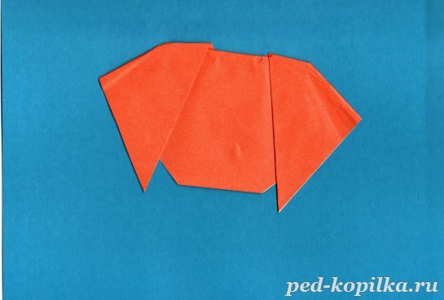
Ух-ты, а вот и друг нашелся, какая симпатичная собачка.
(6. Нарисуйте мордочку и раскрасьте ее восковыми мелками.)
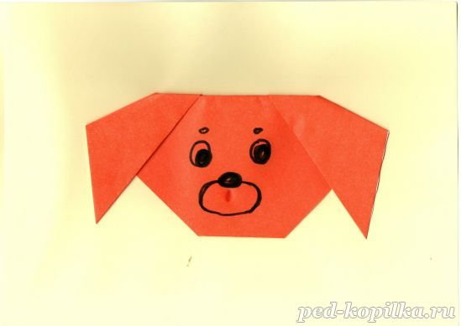

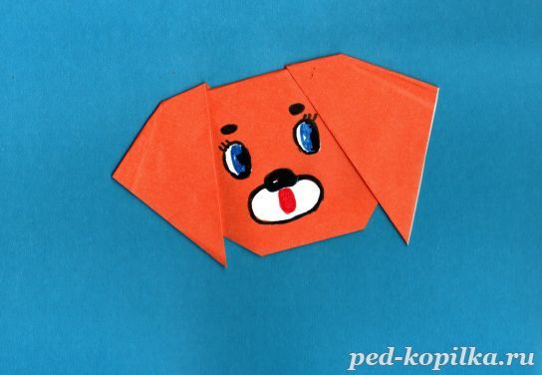
У каждой собачки должна быть кличка. Предлагаю вам придумать кличку своему другу. ( версии и мнения детей)
Какие интересный и добрые вы придумали клички своим собачкам.
А скажите у кого есть настоящая собака?
А как ее зовут?
А как вы ухаживаете за ней?
Расскажите, что любит кушать ваш питомец?
А в какие игры он играет?
Какие есть у него игрушки?
Как часто вы с ним гуляете?
А где он любит больше всего отдыхать?
А как громко он лает? (ответы и рассуждения детей)
Как много добрых и хороших слов вы сказали о своем любимом питомце, чувствуется что вы его очень любите. А если у кого и нет дома, домашнего любимца, вы не растраивайтесь, наверняка, у вас дома есть мягкая игрушечная собачка, и вы ее несомненно очень любите!
Предлагаю вам вспомнить нашу любимую песню про щенка, и спеть ее.
"Песня про щенка"
(дети поют свою любимую песню про щенка)
Рефлексия.
Какие красивые и веселые собачки у вас получились, предлагаю вам подарить их своим друзьям, порадовать их. Вам понравилось создавать из бумаги, что-то своими руками, вы хотите еще так заниматься?

